**บทที่ 4**

**ผลการวิเคราะห์ข้อมูล**

การวิเคราะห์ข้อมูลการศึกษาการใช้ ระบบจัดการและตรวจสอบคลังสินค้าออนไลน์ มีการวิเคราะห์โดยแยกเป็นตอนตามวัตถุประสงค์ของการศึกษาและผลการวิเคราะห์ข้อมูล โดยขอนำเสนอตามลำดับ โดยเสนอผลการวิเคราะห์ข้อมูล รวม 17 ตอนดังนี้

ตอนที่ 1 ผลการวิเคราะห์ข้อมูลประสิทธิภาพของระบบ

ตอนที่ 2 ผลการวิเคราะห์ข้อมูลพื้นฐานของผู้ตอบแบบสอบถาม

ตอนที่ 3 ผลการวิเคราะห์ข้อมูลแบบประเมินผลการใช้งานระบบด้านความต้องการของ Admin

ตอนที่ 4 ผลการวิเคราะห์ประเมินผลการใช้งานระบบด้านการทำงานตามฟังก์ชันของระบบ ของ Admin

ตอนที่ 5 ผลการวิเคราะห์ประเมินผลการใช้งานระบบด้านความง่ายต่อการใช้งานของระบบ ของ Admin

ตอนที่ 6 ผลการวิเคราะห์ประเมินผลการใช้งานระบบด้านการใช้งานรักษาความปลอดภัยของข้อมูลในระบบ ของ Admin

ตอนที่ 7 ผลการวิเคราะห์ข้อมูลประเมินผลการใช้ระบบจัดการและตรวจสอบคลังสินค้าออนไลน์ ของ Admin รวมทุกด้าน

ตอนที่ 8 ผลการวิเคราะห์ข้อมูลแบบประเมินผลการใช้งานระบบด้านความต้องการของ Dealer

ตอนที่ 9 ผลการวิเคราะห์ประเมินผลการใช้งานระบบด้านการทำงานตามฟังก์ชันของระบบ ของ Dealer

ตอนที่ 10 ผลการวิเคราะห์ประเมินผลการใช้งานระบบด้านความง่ายต่อการใช้งานของระบบของ Dealer

ตอนที่ 11 ผลการวิเคราะห์ประเมินผลการใช้งานระบบด้านการใช้งานรักษาความปลอดภัยของข้อมูลในระบบของ Dealer

ตอนที่ 12 ผลการวิเคราะห์ข้อมูลประเมินผลการใช้ระบบจัดการและตรวจสอบคลังสินค้าออนไลน์ ของ Dealer รวมทุกด้าน

ตอนที่ 13 ผลการวิเคราะห์ข้อมูลแบบประเมินผลการใช้งานระบบด้านความต้องการของ ผู้ใช้งาน

ตอนที่ 14 ผลการวิเคราะห์ประเมินผลการใช้งานระบบด้านการทำงานตามฟังก์ชันของระบบของ ผู้ใช้งาน

ตอนที่ 15 ผลการวิเคราะห์ประเมินผลการใช้งานระบบด้านความง่ายต่อการใช้งานของระบบของ ผู้ใช้งาน

ตอนที่ 16 ผลการวิเคราะห์ประเมินผลการใช้งานระบบด้านการใช้งานรักษาความปลอดภัยของข้อมูลในระบบของ ผู้ใช้งาน

ตอนที่ 17 ผลการวิเคราะห์ข้อมูลประเมินผลการใช้ระบบจัดการและตรวจสอบคลังสินค้าออนไลน์ของ ผู้ใช้งาน รวมทุกด้าน

สัญลักษณ์ที่ใช้ในการแปลผลการวิเคราะห์ข้อมูล

P แทน ร้อยละ

x̅ แทน ค่าเฉลี่ย

S.D. แทน ค่าความเบี่ยงเบนมาตรฐาน

**ตอนที่ 4.1 ผลการวิเคราะห์ข้อมูลประสิทธิภาพของระบบ**

ผลการศึกษาข้อมูลทั่วไปของผู้ตอบแบบสอบถามเกี่ยวกับพฤติกรรมและประสิทธิภาพการใช้ระบบจัดการและตรวจสอบคลังสินค้าออนไลน์ (Online Warehouse Management and Monitoring System) เพื่อใช้เก็บรวบรวมผลงาน มีรายละเอียดดังแสดงไว้ใน ตารางที่ 4.1

**ตารางที่ 4.1** ผลการวิเคราะห์ข้อมูลประสิทธิภาพของนวัตกรรม

|  |  |  |  |  |  |
| --- | --- | --- | --- | --- | --- |
| ที่ | ด้าน | รายการประเมิน | เกณฑ์ที่ตั้งไว้ | คุณสมบัติที่ทำได้ | เปรียบเทียบผลการทดสอบ |
| 1 | ด้านที่ 1 ด้านการนำเข้าข้อมูล | ความสามารถการเพิ่มข้อมูลสมาชิก | กรอกข้อมูลเพื่อใช้ในการเพิ่มข้อมูลสมาชิกในระบบ | สามารถกรอกเพิ่มข้อมูลสมาชิกในระบบได้ | ตรงตามเป้าหมาย  ที่ตั้งไว้ |
| 2 |  | ความสามารถการเพิ่มข้อมูลประเภทสินค้า | กรอกข้อมูลประเภทสินค้า เพื่อแยกประเภทสินค้าได้อย่างถูกต้อง | สามารถเพิ่มข้อมูลประเภทสินค้าได้ | ตรงตามเป้าหมาย  ที่ตั้งไว้ |
| 3 |  | ความสามารถการเพิ่มข้อมูลสินค้า | กรอกข้อมูลสินค้า และกรอกจำนวนสินค้าให้ถูกต้อง | สามารถเพิ่มข้อมูลสินค้าและกรอกจำนวนสินค้าได้ | ตรงตามเป้าหมาย  ที่ตั้งไว้ |
| 4 |  | ความสามารถการเพิ่มจำนวนสินค้า | เพิ่มจำนวนสินค้า เมื่อสินค้าเข้าสต๊อกมาเพิ่มขึ้น | สามารถเพิ่มจำนวนสินค้าได้ เมื่อมีสินค้าเข้าสต๊อกเพิ่มขึ้น | ได้ตรงตามที่ตั้งไว้ |

**ตารางที่ 4.1 (ต่อ)** ผลการวิเคราะห์ข้อมูลประสิทธิภาพของนวัตกรรม

|  |  |  |  |  |  |
| --- | --- | --- | --- | --- | --- |
| 5 | ด้านที่ 1 ด้านการนำเข้าข้อมูล(ต่อ) | ความสามารถในการจัดการข้อมูลส่วนตัว | จัดการข้อมูลส่วนตัวของสมาชิกที่เข้าสู่ระบบ | สามารถจัดการข้อมูลส่วนตัวได้ | ได้ตรงตามที่ตั้งไว้ |
| 6 | ด้านที่ 2 ด้านการประมวลผล | สามารถสมัครสมาชิกเพื่อเข้าสู่ระบบได้ | สมาชิกกรอกข้อมูลเพื่อใช้ในการสมัครสมาชิกเพื่อเข้าสู่ระบบ | ความสามารถสมัครสมาชิกได้ | ได้ตรงตามที่ตั้งไว้ |
| 7 |  | ความสามารถสร้าง Username และ Password เพื่อเข้าใช้งานในระบบได้ | ผู้ใช้งานสร้าง Username และ Password เพื่อเข้าสู่ระบบด้วยตัวเอง | สามารถสร้าง Username และ Password เพื่อเข้าใช้งานระบบได้ | ได้ตรงตามที่ตั้งไว้ |
| 8 |  | ความสามารถตรวจสอบและยืนยันสมาชิกได้ | ดีลเลอร์สามารถตรวจสอบและทำการยืนยันผู้ใช้ทั่วไปที่สมัครสมาชิก | สามารถตรวจสอบและยืนยันสมาชิกในระบบได้ | ได้ตรงตามที่ตั้งไว้ |
| 9 |  | ความสามารถในการแก้ไขข้อมูลประเภทสินค้าได้ | ผู้ดูแลระบบสามารถแก้ไขข้อมูลประเภทสินค้า | สามารถแก้ไขข้อมูลประเภทสินค้าได้ | ได้ตรงตามที่ตั้งไว้ |
| 10 |  | ความสามารถในการแก้ไขข้อมูลสินค้าได้ | ผู้ดูแลระบบสามารถในการแก้ไขข้อมูลสินค้า | สามารถแก้ไขข้อมูลสินค้าได้ | ได้ตรงตามที่ตั้งไว้ |
| 11 |  | ความสามารถในการซื้อสินค้าในระบบได้ | สมาชิกสามารถดูและเลือกซื้อสินค้าตามที่ต้องการได้ | สามารถซื้อสินค้าในระบบได้ | ได้ตรงตามที่ตั้งไว้ |

**ตารางที่ 4.1 (ต่อ)** ผลการวิเคราะห์ข้อมูลประสิทธิภาพของนวัตกรรม

|  |  |  |  |  |  |
| --- | --- | --- | --- | --- | --- |
| ที่ | ด้าน | รายการประเมิน | เกณฑ์ที่ตั้งไว้ | คุณสมบัติที่ทำได้ | เปรียบเทียบผลการทดสอบ |
| 12 | ด้านที่ 3 ด้านการรายงานข้อมูลของระบบ | แสดงข้อมูลผู้ใช้งานในระบบ | ผู้ดูแลระบบเห็นและตรวจสอบข้อมูลผู้ใช้งานในระบบ | สามารถแสดงข้อมูลของผู้ใช้งานในระบบได้ | ได้ตรงตามที่ตั้งไว้ |
| 13 |  | แสดงข้อมูลประเภทสินค้า | ผู้ดูแลระบบเห็นและตรวจสอบข้อมูลประเภทสินค้า | สามารถแสดงข้อมูลประเภทสินค้า | ได้ตรงตามที่ตั้งไว้ |
| 14 |  | แสดงข้อมูลสินค้า | ระบบแสดงข้อมูลสินค้าให้เห็นได้ | สามารถแสดงข้อมูลสินค้าได้ | ได้ตรงตามที่ตั้งไว้ |
| 15 |  | แสดงรายงานการซื้อขายในแต่ละ วัน เดือน ปี | ผู้ดูแลระบบเห็นและตรวจสอบรายการการซื้อขายในระบบ | สามารถแสดงรายงานการซื้อขายในแต่ละ วัน เดือน ปี ได้ | ได้ตรงตามที่ตั้งไว้ |
| 16 |  | แสดงรายละเอียดของสินค้า | สมาชิกสามารถเห็นราคา จำนวน และรายละเอียดของสินค้า | สามารถแสดงรายละเอียดสินค้าได้ | ได้ตรงตามที่ตั้งไว้ |
| 17 |  | แสดงการตัด  สต๊อกของสินค้า | เมื่อสมาชิกกดยืนยันการสั่งซื้อสินค้าแล้ว ระบบจะหักจำนวนสินค้าที่มีอยู่ทันที | สามารถแสดงการตัดสต๊อกของสินค้าได้ | ได้ตรงตามที่ตั้งไว้ |

**ตารางที่ 4.1 (ต่อ)** ผลการวิเคราะห์ข้อมูลประสิทธิภาพของนวัตกรรม

|  |  |  |  |  |  |
| --- | --- | --- | --- | --- | --- |
| ที่ | ด้าน | รายการประเมิน | เกณฑ์ที่ตั้งไว้ | คุณสมบัติที่ทำได้ | เปรียบเทียบผล  การทดสอบ |
| 18 | ด้านที่ 3 ด้านการรายงานข้อมูลของระบบ (ต่อ) | แสดงข้อมูลของสมาชิกที่ซื้อสินค้าไป | ดีลเลอร์เห็นและตรวจสอบสมาชิกที่ซื้อสินค้านั้นๆได้ | สามารถแสดงข้อมูลของสมาชิกที่ซื้อสินค้าไปได้ | ได้ตรงตามที่ตั้งไว้ |
| 19 | ด้านที่ 4 ด้านความปลอดภัยของระบบ | การกำหนดสิทธิ์การเข้าใช้ระบบเกิดความปลอดภัยในการใช้งาน | ผู้ใช้งานสามารถ เปลี่ยน Password แต่เพียงผู้เดียว | สามารถกำหนดสิทธิ์การเข้าใช้งานระบบได้ | ได้ตรงตามที่ตั้งไว้ |
| 20 |  | การกำหนดสิทธิ์ความปลอดภัยของการเข้าถึงข้อมูล | ผู้ดูแลสามารถเลือกผู้ใช้งานระบบได้ | สามารถกำหนดสิทธิ์ความปลอดภัยของการเข้าถึงข้อมูลได้ | ได้ตรงตามที่ตั้งไว้ |

จากตาราง 4.1 สามารถแสดงรูปภาพการทำงานได้ดังนี้

**ด้านที่ 1** ด้านการนำเข้าข้อมูล

ความสามารถเพิ่มข้อมูลสมาชิก ดังภาพที่ 4.1

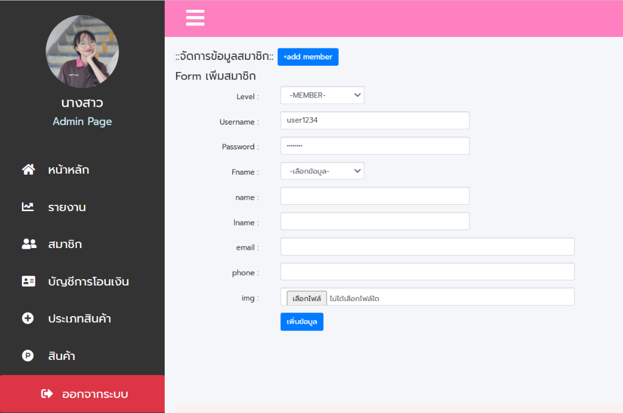

**ภาพที่ 4.1** ความสามารถเพิ่มข้อมูลสมาชิก

ความสามารถการเพิ่มข้อมูลประเภทสินค้า ดังภาพที่ 4.2

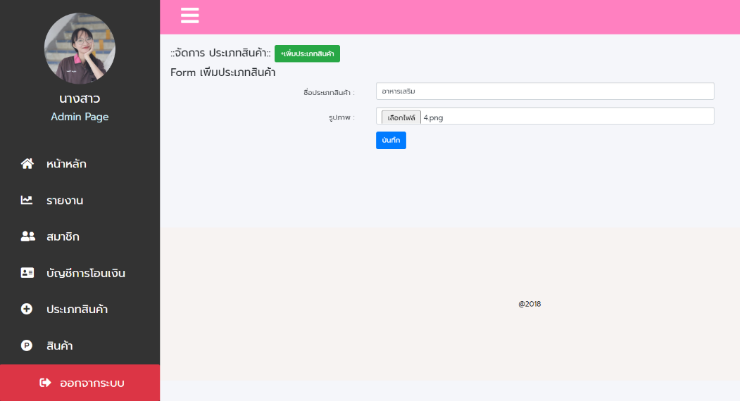

**ภาพที่ 4.2** ความสามารถการเพิ่มข้อมูลประเภทสินค้า

ความสามารถการเพิ่มข้อมูลสินค้า ดังภาพที่ 4.3

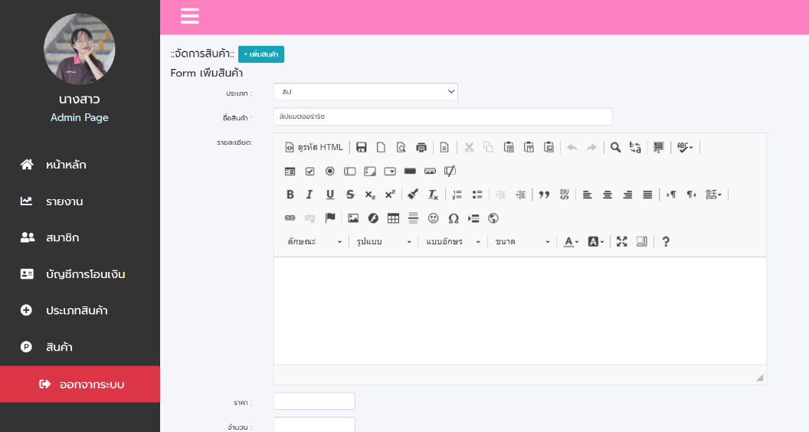

**ภาพที่ 4.3** ความสามารถการเพิ่มข้อมูลสินค้า

ความสามารถการเพิ่มจำนวนสินค้า ดังภาพที่ 4.4

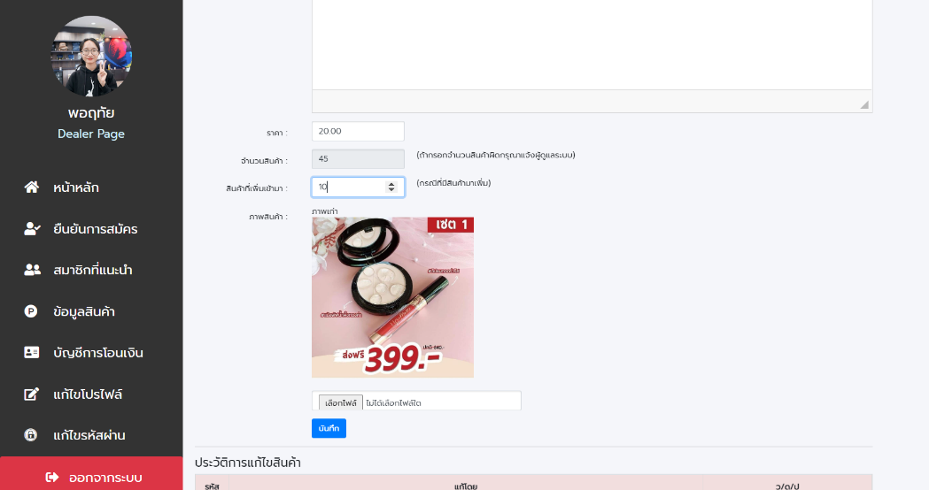

**ภาพที่ 4.4** ความสามารถการเพิ่มจำนวนสินค้า

ความสามารถในการจัดการข้อมูลส่วนตัว ดังภาพที่ 4.5

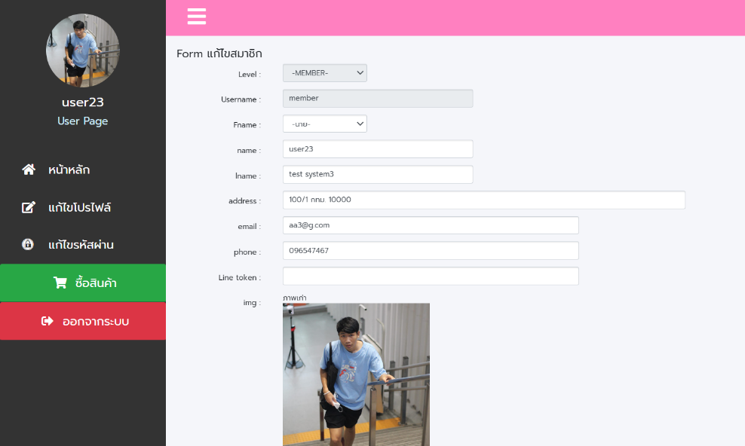

**ภาพที่ 4.5** ความสามารถในการจัดการข้อมูลส่วนตัว

**ด้านที่ 2** ด้านการประมวลผล

สามารถสมัครสมาชิกเพื่อเข้าสู่ระบบได้ ดังภาพที่ 4.6

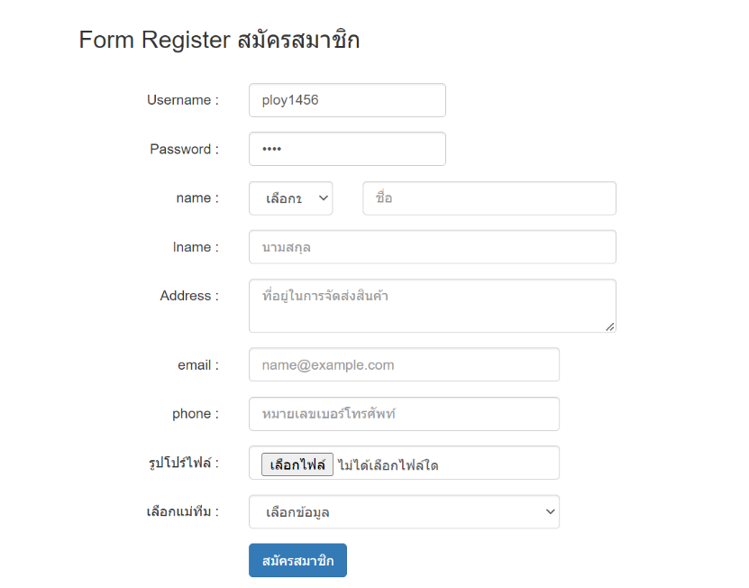

**ภาพที่ 4.6** สามารถสมัครสมาชิกเพื่อเข้าสู่ระบบได้

สามารถสร้าง Username และ Password เพื่อเข้าใช้งานในระบบได้ ดังภาพที่ 4.7

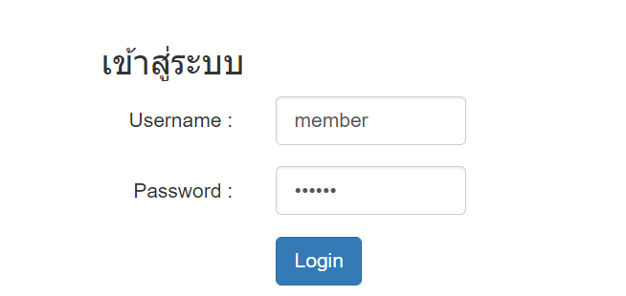

**ภาพที่ 4.7** สามารถสร้าง Username และ Password เพื่อเข้าใช้งานในระบบได้

สามารถตรวจสอบและยืนยันสมาชิกได้ ดังภาพที่ 4.8

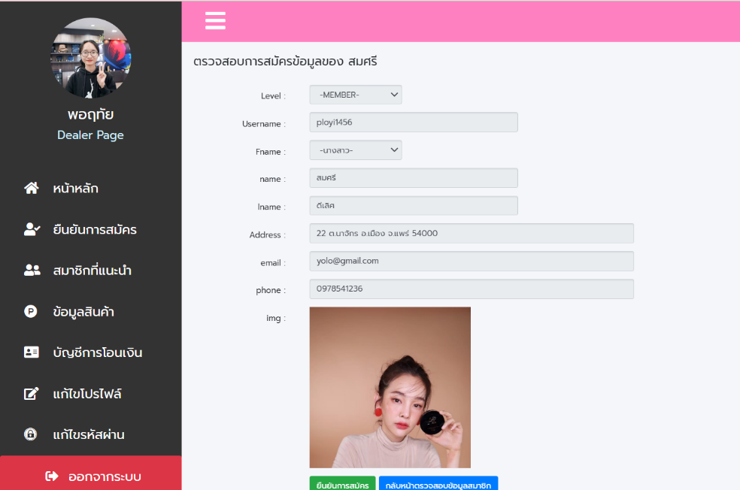

**ภาพที่ 4.8** สามารถตรวจสอบและยืนยันสมาชิกได้

สามารถในการแก้ไขข้อมูลประเภทสินค้าได้ ดังภาพที่ 4.9

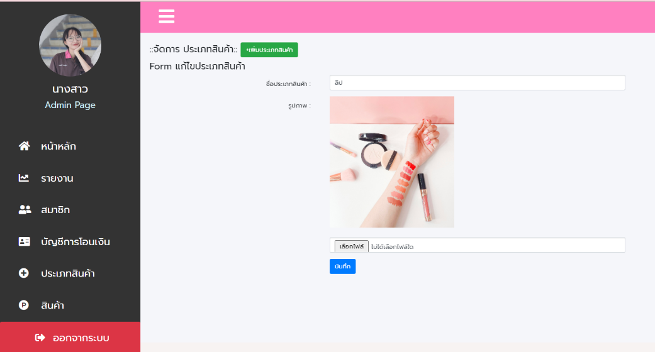

**ภาพที่ 4.9** สามารถในการแก้ไขข้อมูลประเภทสินค้าได้

สามารถในการแก้ไขข้อมูลสินค้าได้ ดังภาพที่ 4.10

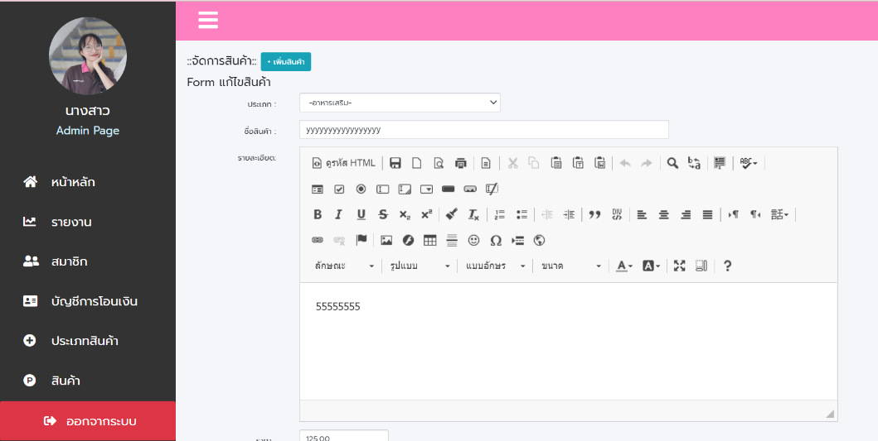

**ภาพที่ 4.10** สามารถในการแก้ไขข้อมูลสินค้าได้

สามารถในการซื้อสินค้าในระบบได้ ดังภาพที่ 4.11

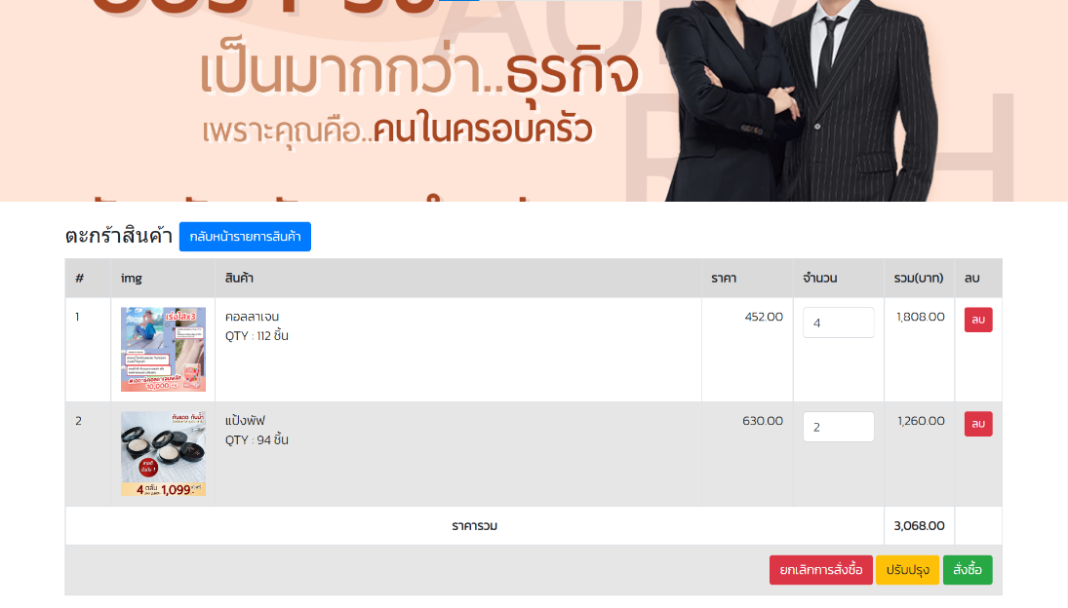

**ภาพที่ 4.11** สามารถในการซื้อสินค้าในระบบได้

**ด้านที่ 3** ด้านการรายงานข้อมูลของระบบ

แสดงข้อมูลผู้ใช้งานในระบบ ดังภาพที่ 4.12

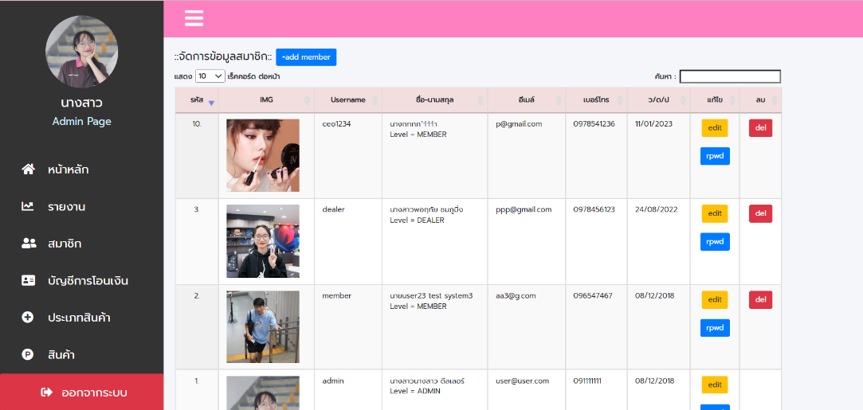

**ภาพที่ 4.12** แสดงข้อมูลผู้ใช้งานในระบบ

แสดงข้อมูลประเภทสินค้า ดังภาพที่ 4.13

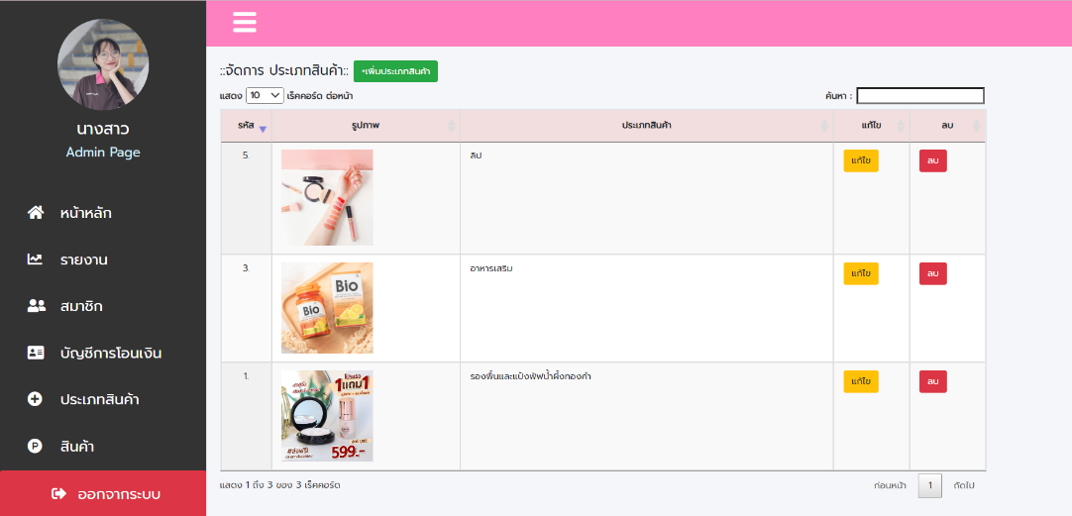

**ภาพที่ 4.13** แสดงข้อมูลประเภทสินค้า

แสดงข้อมูลสินค้า ดังภาพที่ 4.14

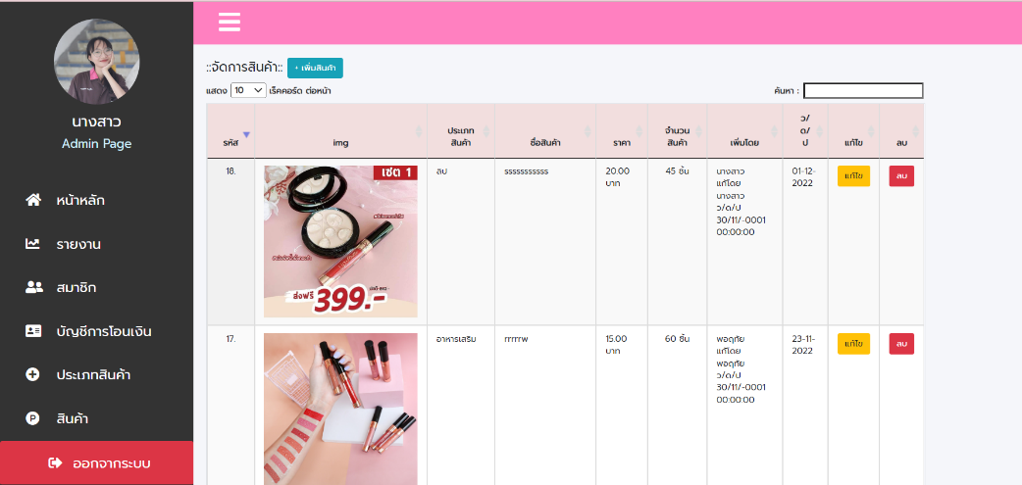

**ภาพที่ 4.14** แสดงข้อมูลสินค้า

แสดงรายงานการซื้อขายในแต่ละ วัน เดือน ปี ดังภาพที่ 4.15

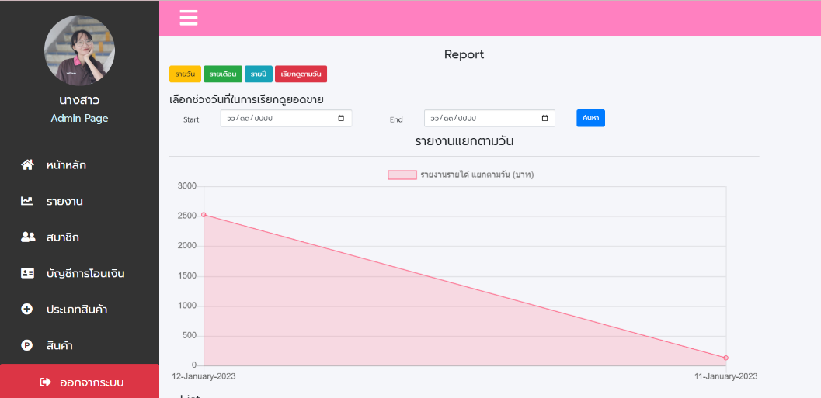

**ภาพที่ 4.15** แสดงรายงานการซื้อขายในแต่ละ วัน เดือน ปี

แสดงรายละเอียดของสินค้า ดังภาพที่ 4.16

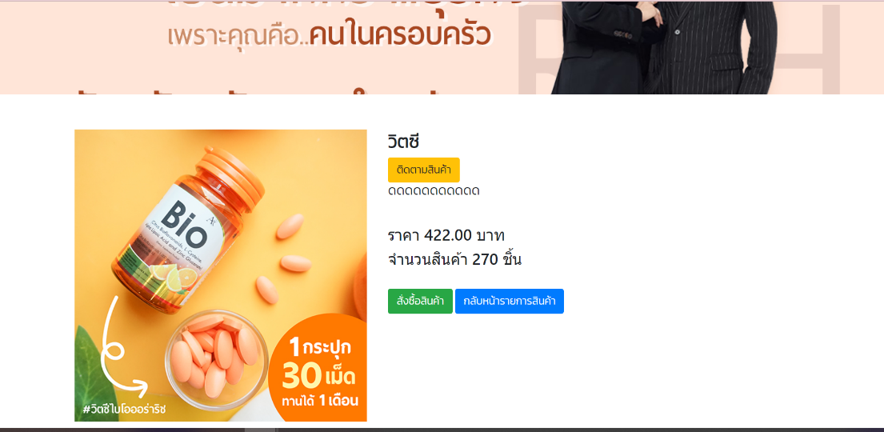

**ภาพที่ 4.16** แสดงรายละเอียดของสินค้า

แสดงการตัดสต๊อกของสินค้า ดังภาพที่ 4.17

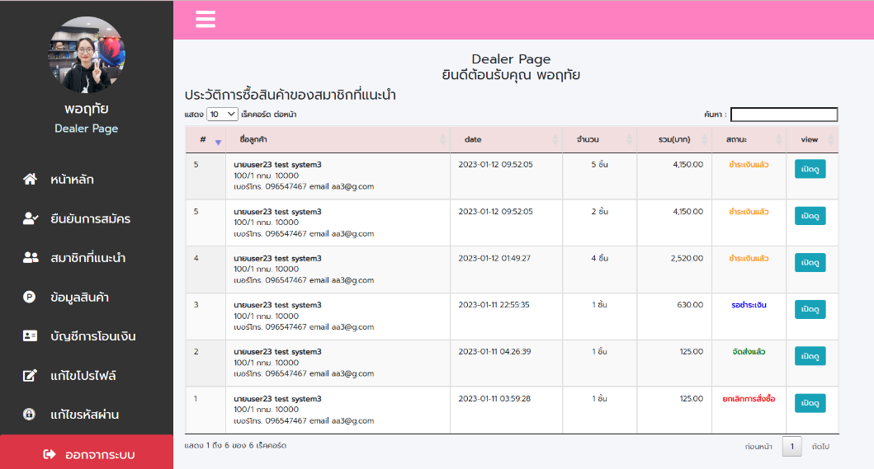

**ภาพที่ 4.17** แสดงการตัดสต๊อกของสินค้า

แสดงข้อมูลของสมาชิกที่ซื้อสินค้าไป ดังภาพที่ 4.18

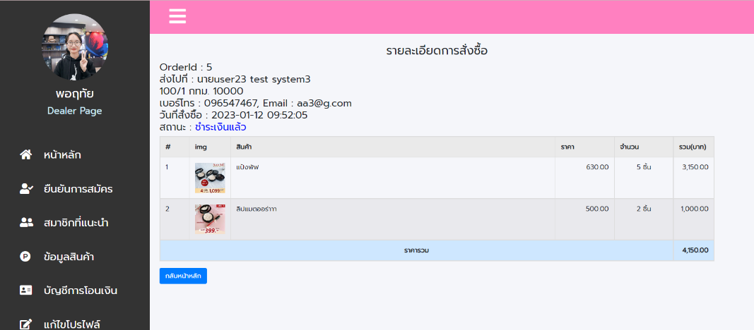

**ภาพที่ 4.18** แสดงข้อมูลของสมาชิกที่ซื้อสินค้าไป

**ด้านที่ 4** ด้านความปลอดภัยของระบบ

การกำหนดสิทธิ์การเข้าใช้ระบบเกิดความปลอดภัยในการใช้งาน ดังภาพที่ 4.19

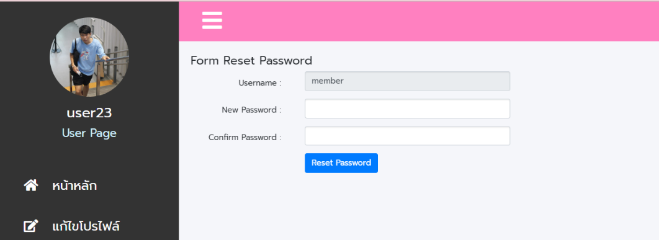

**ภาพที่ 4.19** การกำหนดสิทธิ์การเข้าใช้ระบบเกิดความปลอดภัยในการใช้งาน

การกำหนดสิทธิ์ความปลอดภัยของการเข้าถึงข้อมูล ดังภาพที่ 4.20

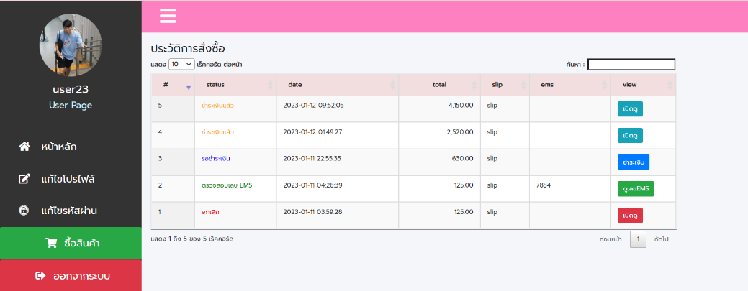

**ภาพที่ 4.20** การกำหนดสิทธิ์ความปลอดภัยของการเข้าถึงข้อมูล

**ตอนที่ 4.2 ผลการวิเคราะห์ข้อมูลพื้นฐานของผู้ตอบแบบสอบถาม**

**ตารางที่ 4.2** จำนวนและร้อยละข้อมูลทั่วไปของผู้ตอบแบบสอบถาม

|  |  |  |  |
| --- | --- | --- | --- |
| คุณลักษณะ | จำนวน | เปอร์เซ็น | รวม(คน) |
| **1. เพศ**  1.1 ชาย  1.2 หญิง | 5  10 | 33.33%  66.66% | 15 |
| **2. สถานภาพ**  2.1 ผู้ดูแลระบบ  2.2 ตัวแทนจำหน่าย  2.3 สมาชิก,ลูกค้า | 2  3  10 | 13.33%  20%  66.66% | 15 |

จากตารางที่ 4.2 พบว่าผู้ตอบแบบสอบถามทั้งหมด 15 คน เป็นเพศชาย 2 คน คิดเป็น 33% และเป็นเพศหญิง 10 คน คิดเป็น 66% สถานภาพของผู้ตอบแบบสอบถาม สมาชิก,ลูกค้า 10 คน คิดเป็น 66.66% ตัวแทนจำหน่าย 3 คน คิดเป็น 20% และ ผู้ดูแลระบบ 2 คน คิดเป็น 13.33%

**ตอนที่ 4.3 ผลการวิเคราะห์ข้อมูลแบบประเมินผลการใช้งานระบบด้านความต้องการของ Admin**

**ตารางที่ 4.3** ผลการวิเคราะห์ประเมินผลการใช้งานระบบด้านความต้องการของ Admin

|  |  |  |  |  |
| --- | --- | --- | --- | --- |
| ลำดับ | รายการ | ระดับความเหมาะสม | | |
| x̅ | S.D. | ค่าแปลผล |
| 1 | ความสามารถด้านระบบเพิ่มข้อมูลสมาชิก | 3.50 | 0.50 | ปานกลาง |
| 2 | ความสามารถด้านการเข้าสู่ระบบ | 4.00 | 0.00 | มาก |
| 3 | ความสามารถด้านการจัดการบัญชี | 4.50 | 0.50 | มาก |
| 4 | ความสามารถด้านการบันทึกข้อมูลสินค้า | 5.00 | 0.00 | มากที่สุด |
| 5 | ความสามารถด้านการตรวจสอบคลังสินค้า | 4.50 | 0.50 | มาก |
| 6 | ความสามารถด้านการยืนยันออเดอร์สินค้า | 5.00 | 0.00 | มากที่สุด |
| รวม | | 4.58 | 0.25 | มากที่สุด |

จากตารางที่ 4.3 ความพึงพอใจในการใช้ระบบด้านความต้องการ ของ Admin ภาพรวมมีความพึงพอใจในระดับ มากที่สุด ( x̅= 4.58) เมื่อพิจารณารายข้อ พบว่า Admin มีความพึงพอใจความสามารถด้านการบันทึกข้อมูลสินค้าและความสามารถด้านการยืนยันออเดอร์สินค้า โดยมีความพึงพอใจในระดับมากที่สุด

( x̅= 5.00) มีความพึง พอใจความสามารถด้านระบบเพิ่มข้อมูลสมาชิกน้อยที่สุด โดยมีความพึงพอใจในระดับ ปานกลาง ( x̅= 3.50)

**ตอนที่ 4.4 ผลการวิเคราะห์ประเมินผลการใช้งานระบบด้านการทำงานตามฟังก์ชันของระบบ ของ Admin**

**ตารางที่ 4.4** ผลการวิเคราะห์ประเมินผลการใช้งานระบบด้านการทำงานตามฟังก์ชันของระบบ ของ Admin

|  |  |  |  |  |
| --- | --- | --- | --- | --- |
| ลำดับ | รายการ | ระดับความเหมาะสม | | |
| x̅ | S.D. | ค่าแปลผล |
| 1 | ความสามารถด้านการตรวจสอบข้อมูลของผู้ใช้งานทั้งหมด | 4.50 | 0.50 | มาก |
| 2 | ความสามารถด้านการจัดการข้อมูลสมาชิกทั้งหมด | 5.00 | 0.00 | มากที่สุด |
| 3 | ความสามารถด้านการจัดการประเภทคลังสินค้า | 5.00 | 0.00 | มากที่สุด |
| 4 | ความสามารถด้านการจัดการคลังสินค้า | 4.50 | 0.50 | มาก |
| 5 | ความสามารถด้านการเพิ่มจำนวนสินค้าในคลัง | 4.00 | 0.00 | มาก |
| 6 | ความสามารถด้านตรวจสอบสถานะออเดอร์สินค้า | 4.00 | 0.00 | มาก |
| 7 | ความสามารถด้านการส่งสถานะจัดส่ง | 3.50 | 0.50 | ปานกลาง |
| 8 | ความสามารถด้านการตรวจสอบรายงานสรุปยอดขายและจำนวนสินค้าได้ | 5.00 | 0.00 | มากที่สุด |
| รวม | | 4.44 | 0.19 | มาก |

จากตารางที่ 4.4 ความพึงพอใจในการใช้ระบบด้านการทำงานตามฟังก์ชันของระบบ ของ Admin ภาพรวมมีความพึงพอใจในระดับ มาก ( x̅= 4.44) เมื่อพิจารณารายข้อ พบว่า Admin มี ความพึงพอใจความถูกต้องในการจัดการข้อมูลสมาชิกทั้งหมด , การจัดการประเภทคลังสินค้าและการตรวจสอบรายงานสรุปยอดขายและจำนวนสินค้า โดยมีความพึงพอใจในระดับ มากที่สุด ( x̅= 5.00) มีความพึงพอใจด้านการส่งสถานะจัดส่ง น้อยที่สุด โดยมีความพึงพอใจในระดับ ปานกลาง ( x̅= 3.50)

**ตอนที่ 4.5 ผลการวิเคราะห์ประเมินผลการใช้งานระบบด้านความง่ายต่อการใช้งานของระบบของ Admin**

**ตารางที่ 4.5** ผลการวิเคราะห์ประเมินผลการใช้งานระบบด้านความง่ายต่อการใช้งานของระบบ ของ Admin

|  |  |  |  |  |
| --- | --- | --- | --- | --- |
| ลำดับ | รายการ | ระดับความเหมาะสม | | |
| x̅ | S.D. | ค่าแปลผล |
| 1 | ความสามารถด้านความสะดวกในการใช้งานระบบ | 4.00 | 0.00 | มาก |
| 2 | ความสามารถด้านสีสันในการออกแบบเว็บแอพพลิเคชั่นมีความเหมาะสม | 4.00 | 0.00 | มาก |

**ตารางที่ 4.5** **(ต่อ)** ผลการวิเคราะห์ประเมินผลการใช้งานระบบด้านความง่ายต่อการใช้งานของระบบของ Admin

|  |  |  |  |  |
| --- | --- | --- | --- | --- |
| ลำดับ | รายการ | ระดับความเหมาะสม | | |
| x̅ | S.D. | ค่าแปลผล |
| 3 | ความสามารถด้านความถูกต้องของเนื้อหาที่แสดง | 5.00 | 0.00 | มากที่สุด |
| 4 | ความสามารถด้านความเหมาะสมในการออกแบบหน้าจอโดยภาพรวม | 4.50 | 0.50 | มาก |
| 5 | ความสามารถด้านความน่าใช้ของระบบในภาพรวม | 3.50 | 0.50 | ปานกลาง |
| รวม | | 4.20 | 0.20 | มาก |

จากตารางที่ 4.5 ความพึงพอใจในการใช้ระบบด้านความง่ายต่อการใช้งานของระบบ ของ Admin ภาพรวมมีความพึงพอใจในระดับ มากที่สุด ( x̅= 4.20) เมื่อพิจารณารายข้อ พบว่า Admin มีความพึงพอใจด้านความถูกต้องของเนื้อหาที่แสดง โดยมีความพึงพอใจในระดับ มากที่สุด ( x̅= 5.00) มีความพึงพอใจด้านความน่าใช้ของระบบในภาพรวม น้อยที่สุด โดยมีความพึงพอใจในระดับ ปานกลาง ( x̅= 3.50)

**ตอนที่ 4.6 ผลการวิเคราะห์ประเมินผลการใช้งานระบบด้านการใช้งานรักษาความปลอดภัยของข้อมูลในระบบ ของ Admin**

**ตารางที่ 4.6** ผลการวิเคราะห์ประเมินผลการใช้งานระบบด้านการใช้งานรักษาความปลอดภัยของข้อมูลในระบบ ของ Admin

|  |  |  |  |  |
| --- | --- | --- | --- | --- |
| ลำดับ | รายการ | ระดับความเหมาะสม | | |
| x̅ | S.D. | ค่าแปลผล |
| 1 | ความสามารถด้านการกำหนดสิทธิ์การเข้าใช้ระบบเกิดความปลอดภัยในการใช้งาน | 5.00 | 0.00 | มากที่สุด |
| 2 | ความสามารถด้านการกำหนดสิทธิ์แก้ไข เพิ่ม ลบข้อมูลของผู้ใช้งานระบบ | 4.50 | 0.50 | มาก |
| 3 | ความสามารถด้านความปลอดภัยของการเข้าถึงข้อมูล | 5.00 | 0.00 | มากที่สุด |
| รวม | | 4.83 | 0.17 | มากที่สุด |

จากตารางที่ 4.6 ความพึงพอใจในการใช้ระบบด้านการใช้งานรักษาความปลอดภัยของ ข้อมูลในระบบ ของ Admin ภาพรวมมีความพึงพอใจในระดับ มากที่สุด ( x̅= 4.83 ) เมื่อพิจารณา รายข้อ พบว่า Admin มีความพึงพอใจด้านการกำหนดสิทธิ์การเข้าใช้ระบบเกิดความปลอดภัยในการใช้งานและความปลอดภัยของการเข้าถึงข้อมูล โดยมีความพึงพอใจในระดับมากที่สุด ( x̅= 5.00) มีความพึงพอใจการกำหนดสิทธิ์แก้ไข เพิ่ม ลบข้อมูลของผู้ใช้งานระบบ น้อยที่สุด โดยมีความพึงพอใจในระดับ มาก ( x̅= 4.50)

**ตอนที่ 4.7 ผลการวิเคราะห์ข้อมูลประเมินผลการใช้ระบบจัดการและตรวจสอบคลังสินค้าออนไลน์ ของ Admin รวมทุกด้าน**

**ตารางที่ 4.7** ผลการวิเคราะห์ข้อมูลประเมินผลการใช้ระบบจัดการและตรวจสอบคลังสินค้าออนไลน์ ของ Admin รวมทุกด้าน

|  |  |  |  |  |
| --- | --- | --- | --- | --- |
| ลำดับ | รายการ | ระดับความเหมาะสม | | |
| x̅ | S.D. | ค่าแปลผล |
| 1 | ด้านความต้องการของผู้ใช้งานระบบ | 4.58 | 0.25 | มากที่สุด |
| 2 | ด้านการทำงานตามฟังก์ชันของระบบ | 4.44 | 0.19 | มาก |
| 3 | ด้านความง่ายต่อการใช้งานของระบบ | 4.20 | 0.20 | มาก |
| 4 | ด้านการใช้งานรักษาความปลอดภัย | 4.83 | 0.17 | มากที่สุด |
| รวม | | 4.51 | 0.20 | มากที่สุด |

จากตารางที่ 4.7 พบว่าระบบจัดการและตรวจสอบคลังสินค้าออนไลน์ของ Admin โดยภาพรวมทุกด้านจำนวน 4 ด้าน พบว่า โดยภาพรวมทุกด้าน มีระดับความพึงพอใจ อยู่ในระดับมาก ที่สุด ( x̅= 4.51) เมื่อพิจารณารายข้อ พบว่า Admin มีความพึงพอใจด้านการใช้งานรักษาความปลอดภัยของข้อมูลในระบบ โดยมีความพึงพอใจในระดับ มากที่สุด ( x̅= 4.83) มีความพึงพอใจด้านความง่ายต่อการใช้งานของระบบ น้อยที่สุด โดยมีความพึงพอใจในระดับ มาก ( x̅= 4.20)

**ตอนที่ 4.8 ผลการวิเคราะห์ข้อมูลแบบประเมินผลการใช้งานระบบด้านความต้องการของ Dealer**

**ตารางที่ 4.8** ผลการวิเคราะห์ประเมินผลการใช้งานระบบด้านความต้องการของ Dealer

|  |  |  |  |  |
| --- | --- | --- | --- | --- |
| ลำดับ | รายการ | ระดับความเหมาะสม | | |
| x̅ | S.D. | ค่าแปลผล |
| 1 | ความสามารถด้านการระบบสมัครสมาชิก | 4.67 | 0.47 | มากที่สุด |
| 2 | ความสามารถด้านการเข้าสู่ระบบ | 5.00 | 0.00 | มากที่สุด |
| 3 | ความสามารถด้านการตรวจสอบความถูกต้องของผู้ใช้งาน | 5.00 | 0.00 | มากที่สุด |
| 4 | ความสามารถด้านการตรวจสอบข้อมูลของสมาชิกที่แนะนำ | 3.67 | 0.47 | มาก |
| 5 | ความสามารถด้านการเพิ่มข้อมูลสมาชิกที่แนะนำ | 4.67 | 0.47 | มากที่สุด |
| 6 | ความสามารถด้านตรวจสอบข้อมูลออเดอร์ของสมาชิกที่แนะนำ | 4.33 | 0.47 | มาก |
| รวม | | 4.56 | 0.31 | มากที่สุด |

จากตารางที่ 4.8 ความพึงพอใจในการใช้ระบบด้านความต้องการของ Dealer ภาพรวมมีความพึงพอใจในระดับ มากที่สุด ( x̅= 4.56) เมื่อพิจารณารายข้อ พบว่า Dealer มีความพึงพอใจความสามารถด้านการเข้าสู่ระบบและการตรวจสอบความถูกต้องของผู้ใช้งานได้โดยมีความพึงพอใจในระดับ มากที่สุด ( x̅= 5.00 ) มีความพึงพอใจความสามารถด้านการตรวจสอบข้อมูลของสมาชิกที่แนะนำได้น้อยที่สุด โดยมีความพึงพอใจใน ระดับ มาก ( x̅= 3.67)

**ตอนที่ 4.9 ผลการวิเคราะห์ประเมินผลการใช้งานระบบด้านการทำงานตามฟังก์ชันของระบบ ของ Dealer**

**ตารางที่ 4.9** ผลการวิเคราะห์ประเมินผลการใช้งานระบบด้านการทำงานตามฟังก์ชันของระบบของ Dealer

|  |  |  |  |  |
| --- | --- | --- | --- | --- |
| ลำดับ | รายการ | ระดับความเหมาะสม | | |
| x̅ | S.D. | ค่าแปลผล |
| 1 | ความสามารถด้านการสมัครสมาชิกเพื่อใช้งานระบบ | 4.67 | 0.47 | มากที่สุด |
| 2 | ความสามารถด้านการจัดการข้อมูลส่วนตัวผู้ใช้งาน | 5.00 | 0.00 | มากที่สุด |
| 3 | ความสามารถด้านการจัดการคลังสินค้า | 4.33 | 0.47 | มาก |
| 4 | ความสามารถด้านการเพิ่มจำนวนสินค้าในคลัง | 3.67 | 0.47 | มาก |
| 5 | ความสามารถด้านการจัดการข้อมูลบัญชีของผู้ใช้งาน | 5.00 | 0.00 | มากที่สุด |
| รวม | | 4.53 | 0.28 | มากที่สุด |

จากตารางที่ 4.9 ความพึงพอใจในการใช้ระบบด้านการทำงานตามฟังก์ชันของระบบ Dealer ภาพรวมมีความพึงพอใจในระดับ มากที่สุด ( x̅= 4.53) เมื่อพิจารณารายข้อ พบว่า Dealer มีความพึงพอใจความสามารถด้านการจัดการข้อมูลส่วนตัวผู้ใช้งานและการจัดการข้อมูลบัญชีของผู้ใช้งานโดยมีความพึงพอใจในระดับ มากที่สุด ( x̅= 5.00 ) มีความพึงพอใจความสามารถด้านการเพิ่มจำนวนสินค้าในคลังได้น้อยที่สุด โดยมีความพึงพอใจใน ระดับ มาก ( x̅= 3.67)

**ตอนที่ 4.10 ผลการวิเคราะห์ประเมินผลการใช้งานระบบด้านความง่ายต่อการใช้งานของระบบของ Dealer**

**ตารางที่ 4.10** ผลการวิเคราะห์ประเมินผลการใช้งานระบบด้านความง่ายต่อการใช้งานของระบบของ Dealer

|  |  |  |  |  |
| --- | --- | --- | --- | --- |
| ลำดับ | รายการ | ระดับความเหมาะสม | | |
| x̅ | S.D. | ค่าแปลผล |
| 1 | ความสามารถด้านความสะดวกในการใช้งานระบบ | 4.67 | 0.47 | มากที่สุด |
| 2 | ความสามารถด้านสีสันในการออกแบบเว็บแอพพลิเคชั่นมีความเหมาะสม | 3.33 | 0.47 | ปานกลาง |
| 3 | ความสามารถด้านความถูกต้องของเนื้อหาที่แสดง | 4.33 | 0.47 | มาก |
| 4 | ความสามารถด้านความเหมาะสมในการออกแบบหน้าจอโดยภาพรวม | 5.00 | 0.00 | มากที่สุด |
| 5 | ความสามารถด้านความชัดเจนของข้อความที่แสดงบนจอภาพ | 5.00 | 0.00 | มากที่สุด |
| 6 | ความสามารถด้านความน่าใช้ของระบบในภาพรวม | 4.00 | 0.00 | มาก |
| รวม | | 4.39 | 0.24 | มาก |

จากตารางที่ 4.10 ความพึงพอใจในการใช้ระบบด้านความง่ายต่อการใช้งานของระบบ Dealer ภาพรวมมีความพึงพอใจในระดับ มาก ( x̅= 4.39) เมื่อพิจารณารายข้อ พบว่า Dealer มีความพึงพอใจความสามารถด้านความเหมาะสมในการออกแบบหน้าจอโดยภาพรวมและความชัดเจนของข้อความที่แสดงบนจอภาพโดยมีความพึงพอใจในระดับ มากที่สุด ( x̅= 5.00 ) มีความพึงพอใจความสามารถด้านสีสันในการออกแบบเว็บแอพพลิเคชั่นมีความเหมาะสมได้น้อยที่สุด โดยมีความพึงพอใจใน ระดับ ปานกลาง ( x̅= 3.33 )

**ตอนที่ 4.11 ผลการวิเคราะห์ประเมินผลการใช้งานระบบด้านการใช้งานรักษาความปลอดภัยของข้อมูลในระบบของ Dealer**

**ตารางที่ 4.11** ผลการวิเคราะห์ประเมินผลการใช้งานระบบด้านการใช้งานรักษาความปลอดภัยของข้อมูลในระบบของ Dealer

|  |  |  |  |  |
| --- | --- | --- | --- | --- |
| ลำดับ | รายการ | ระดับความเหมาะสม | | |
| x̅ | S.D. | ค่าแปลผล |
| 1 | ความสามารถด้านการกำหนดสิทธิ์การเข้าใช้ระบบเกิดความปลอดภัยในการใช้งาน | 4.67 | 0.47 | มากที่สุด |
| 2 | ความสามารถด้านการกำหนดสิทธิ์แก้ไข เพิ่ม ลบข้อมูลของผู้ใช้งานระบบ | 5.00 | 0.00 | มากที่สุด |
| 3 | ความสามารถด้านความปลอดภัยของการเข้าถึงข้อมูล | 5.00 | 0.00 | มากที่สุด |
| รวม | | 4.89 | 0.16 | มากที่สุด |

จากตารางที่ 4.11 ความพึงพอใจในการใช้ระบบด้านการใช้งานรักษาความปลอดภัยของข้อมูลในระบบ Dealer ภาพรวมมีความพึงพอใจในระดับ มาก ( x̅= 4.89) เมื่อพิจารณารายข้อพบว่า Dealer มีความสามารถด้านการกำหนดสิทธิ์แก้ไข เพิ่ม ลบข้อมูลของผู้ใช้งานระบบและความปลอดภัยของการเข้าถึงข้อมูลโดยมีความพึงพอใจในระดับมากที่สุด ( x̅= 5.00 ) มีความพึงพอใจความสามารถด้านการกำหนดสิทธิ์การเข้าใช้ระบบเกิดความปลอดภัยในการใช้งานได้น้อยที่สุด โดยมีความพึงพอใจใน ระดับมากที่สุด ( x̅= 4.67 )

**ตอนที่ 4.12 ผลการวิเคราะห์ข้อมูลประเมินผลการใช้ระบบจัดการและตรวจสอบคลังสินค้าออนไลน์ ของ Dealer รวมทุกด้าน**

**ตารางที่ 4.12** ผลการวิเคราะห์ข้อมูลประเมินผลการใช้ระบบจัดการและตรวจสอบคลังสินค้าออนไลน์ Dealer รวมทุกด้าน

|  |  |  |  |  |
| --- | --- | --- | --- | --- |
| ลำดับ | รายการ | ระดับความเหมาะสม | | |
| x̅ | S.D. | ค่าแปลผล |
| 1 | ด้านความต้องการของผู้ใช้งานระบบ | 4.56 | 0.31 | มากที่สุด |
| 2 | ด้านการทำงานตามฟังก์ชันของระบบ | 4.53 | 0.28 | มากที่สุด |
| 3 | ด้านความง่ายต่อการใช้งานของระบบ | 4.39 | 0.24 | มาก |
| 4 | ด้านการใช้งานรักษาความปลอดภัย | 4.89 | 0.16 | มากที่สุด |
| รวม | | 4.59 | 0.25 | มากที่สุด |

จากตารางที่ 4.12 พบว่าความพึงพอใจในการใช้ระบบจัดการและตรวจสอบคลังสินค้าออนไลน์ของ Dealer โดยภาพรวมทุกด้านจำนวน 4 ด้าน พบว่า โดยภาพรวมทุกด้าน มีระดับความพึงพอใจ อยู่ในระดับมากที่สุด ( x̅= 4.59) เมื่อพิจารณารายข้อ พบว่า Dealer มีความพึงพอใจด้านการใช้งานรักษาความปลอดภัยของข้อมูลในระบบ โดยมีความพึงพอใจในระดับ มากที่สุด ( x̅= 4.89 ) มีด้านความง่ายต่อการใช้งานของระบบได้น้อยที่สุด โดยมีความพึงพอใจใน ระดับ มาก ( x̅= 4.39)

**ตอนที่ 4.13 ผลการวิเคราะห์ข้อมูลแบบประเมินผลการใช้งานระบบด้านความต้องการของผู้ใช้งาน**

**ตารางที่ 4.13** ผลการวิเคราะห์ประเมินผลการใช้งานระบบด้านความต้องการของผู้ใช้งาน

|  |  |  |  |  |
| --- | --- | --- | --- | --- |
| ลำดับ | รายการ | ระดับความเหมาะสม | | |
| x̅ | S.D. | ค่าแปลผล |
| 1 | ความสามารถด้านการระบบสมัครสมาชิก | 4.50 | 0.50 | มาก |
| 2 | ความสามารถด้านการเข้าสู่ระบบ | 4.10 | 0.83 | มาก |
| 3 | ความสามารถด้านการตรวจสอบความถูกต้องของผู้ใช้งาน | 4.70 | 0.46 | มากที่สุด |
| 4 | ความสามารถด้านการบันทึกข้อมูลของผู้ใช้งาน | 4.60 | 0.80 | มากที่สุด |
| 5 | ความสามารถด้านการติดตามสถานะออเดอร์สินค้า | 4.80 | 0.40 | มากที่สุด |
| 6 | ความสามารถด้านบันทึกการสั่งซื้อสินค้า | 4.60 | 0.49 | มากที่สุด |
| 7 | ความสามารถด้านบันทึกการชำระเงิน | 4.50 | 0.50 | มาก |
| รวม | | 4.54 | 0.57 | มากที่สุด |

จากตารางที่ 4.13 ความพึงพอใจในการใช้ระบบด้านความต้องการของผู้ใช้งาน ภาพรวมมีความพึงพอใจในระดับ มากที่สุด ( x̅= 4.54) เมื่อพิจารณารายข้อ พบว่า ผู้ใช้งาน มีความพึงพอใจความสามารถด้านการติดตามสถานะออเดอร์สินค้าโดยมีความพึงพอใจในระดับ มากที่สุด ( x̅= 4.80 ) มีความสามารถด้านการเข้าสู่ระบบได้น้อยที่สุด โดยมีความพึงพอใจใน ระดับ มาก ( x̅= 4.10)

**ตอนที่ 4.14 ผลการวิเคราะห์ประเมินผลการใช้งานระบบด้านการทำงานตามฟังก์ชันของระบบ**

**ของ ผู้ใช้งาน**

**ตารางที่ 4.14** ผลการวิเคราะห์ประเมินผลการใช้งานระบบด้านการทำงานตามฟังก์ชันของระบบของ ผู้ใช้งาน

|  |  |  |  |  |
| --- | --- | --- | --- | --- |
| ลำดับ | รายการ | ระดับความเหมาะสม | | |
| x̅ | S.D. | ค่าแปลผล |
| 1 | ความสามารถด้านการสมัครสมาชิกเพื่อใช้งานระบบ | 4.30 | 0.78 | มาก |
| 2 | ความสามารถด้านการจัดการข้อมูลส่วนตัวผู้ใช้งาน | 4.60 | 0.49 | มากที่สุด |
| 3 | ความสามารถด้านการเลือกซื้อสินค้าในตะกร้าสินค้า | 4.60 | 0.66 | มากที่สุด |
| 4 | ความสามารถด้านการสั่งซื้อสินค้าในคลัง | 4.40 | 0.80 | มาก |
| 5 | ความสามารถด้านการกรอกข้อมูลที่อยู่จัดส่งสินค้า | 4.80 | 0.40 | มากที่สุด |
| 6 | ความสามารถด้านการชำระเงิน | 4.20 | 0.75 | มาก |
| 7 | ความสามารถด้านการตรวจสอบสถานะการจัดส่งสินค้า | 4.70 | 0.64 | มากที่สุด |
| รวม | | 4.51 | 0.65 | มากที่สุด |

จากตารางที่ 4.14 ความพึงพอใจในการใช้ระบบด้านการทำงานตามฟังก์ชันของระบบของ ผู้ใช้งาน ภาพรวมมีความพึงพอใจในระดับ มากที่สุด ( x̅= 4.51) เมื่อพิจารณารายข้อ พบว่า ผู้ใช้งาน มีความพึงพอใจความสามารถด้านการกรอกข้อมูลที่อยู่จัดส่งสินค้า โดยมีความพึงพอใจในระดับ มากที่สุด ( x̅= 4.80 ) มีความสามารถด้านการชำระเงิน น้อยที่สุด โดยมีความพึงพอใจในระดับ มาก ( x̅= 4.20 )

**ตอนที่ 4.15 ผลการวิเคราะห์ประเมินผลการใช้งานระบบด้านความง่ายต่อการใช้งานของระบบของผู้ใช้งาน**

**ตารางที่ 4.15** ผลการวิเคราะห์ประเมินผลการใช้งานระบบด้านความง่ายต่อการใช้งานของระบบของ ผู้ใช้งาน

|  |  |  |  |  |
| --- | --- | --- | --- | --- |
| ลำดับ | รายการ | ระดับความเหมาะสม | | |
| x̅ | S.D. | ค่าแปลผล |
| 1 | ความสามารถด้านความสะดวกในการใช้งานระบบ | 4.50 | 0.50 | มาก |
| 2 | ความสามารถด้านสีสันในการออกแบบเว็บแอพพลิเคชั่นมีความเหมาะสม | 4.20 | 0.98 | มาก |
| 3 | ความสามารถด้านความถูกต้องของเนื้อหาที่แสดง | 4.60 | 0.66 | มากที่สุด |
| 4 | ความสามารถด้านความเหมาะสมในการออกแบบหน้าจอโดยภาพรวม | 4.70 | 0.64 | มากที่สุด |
| 5 | ความสามารถด้านความน่าใช้ของระบบในภาพรวม | 4.20 | 0.98 | มาก |
| รวม | | 4.44 | 0.75 | มาก |

จากตารางที่ 4.15 ความพึงพอใจในการใช้ระบบด้านความง่ายต่อการใช้งานของระบบของ ผู้ใช้งาน ภาพรวมมีความพึงพอใจในระดับ มาก ( x̅= 4.44 ) เมื่อพิจารณารายข้อ พบว่า ผู้ใช้งาน มีความพึงพอใจความสามารถด้านความเหมาะสมในการออกแบบหน้าจอโดยภาพรวม โดยมีความพึงพอใจในระดับ มากที่สุด ( x̅= 4.70 ) มีความพึงพอใจความสามารถด้านสีสันในการออกแบบเว็บแอพพลิเคชั่นมีความเหมาะสมและความน่าใช้ของระบบในภาพรวม น้อยที่สุด โดยมีความพึงพอใจในระดับ มาก ( x̅= 4.20)

**ตอนที่ 4.16 ผลการวิเคราะห์ประเมินผลการใช้งานระบบด้านการใช้งานรักษาความปลอดภัยของข้อมูลในระบบของ ผู้ใช้งาน**

**ตารางที่ 4.16** ผลการวิเคราะห์ประเมินผลการใช้งานระบบด้านการใช้งานรักษาความปลอดภัยของข้อมูลในระบบของ ผู้ใช้งาน

|  |  |  |  |  |
| --- | --- | --- | --- | --- |
| ลำดับ | รายการ | ระดับความเหมาะสม | | |
| x̅ | S.D. | ค่าแปลผล |
| 1 | ความสามารถด้านการกำหนดสิทธิ์การเข้าใช้ระบบเกิดความปลอดภัยในการใช้งาน | 4.40 | 0.80 | มาก |
| 2 | ความสามารถด้านการกำหนดสิทธิ์แก้ไข เพิ่ม ลบข้อมูลของผู้ใช้งานระบบ | 4.70 | 0.64 | มากที่สุด |
| 3 | ความสามารถด้านความปลอดภัยของการเข้าถึงข้อมูล | 4.80 | 0.60 | มากที่สุด |
| รวม | | 4.63 | 0.68 | มากที่สุด |

จากตารางที่ 4.16 ความพึงพอใจในการใช้ระบบด้านการใช้งานรักษาความปลอดภัยของข้อมูลในระบบของ ผู้ใช้งาน ภาพรวมมีความพึงพอใจในระดับ มากที่สุด ( x̅= 4.63) เมื่อพิจารณารายข้อ พบว่า ผู้ใช้งาน มีความพึงพอใจความสามารถด้านความปลอดภัยของการเข้าถึงข้อมูล โดยมีความพึงพอใจในระดับ มากที่สุด ( x̅= 4.80 ) มีความพึงพอใจความสามารถด้านการคำหนดสิทธิ์การเข้าใช้ระบบเกิดความปลอดภัยในการใช้งานน้อยที่สุด โดยมี ความพึงพอใจในระดับ มาก ( x̅= 4.40)

**ตอนที่ 4.17 ผลการวิเคราะห์ข้อมูลประเมินผลการใช้ระบบจัดการและตรวจสอบคลังสินค้าออนไลน์ของ ผู้ใช้งาน รวมทุกด้าน**

**ตารางที่ 4.17** ผลการวิเคราะห์ข้อมูลประเมินผลการใช้ระบบจัดการและตรวจสอบคลังสินค้าออนไลน์ของ ผู้ใช้งาน รวมทุกด้าน

|  |  |  |  |  |
| --- | --- | --- | --- | --- |
| ลำดับ | รายการ | ระดับความเหมาะสม | | |
| x̅ | S.D. | ค่าแปลผล |
| 1 | ด้านความต้องการของผู้ใช้งานระบบ | 4.54 | 0.57 | มากที่สุด |
| 2 | ด้านการทำงานตามฟังก์ชันของระบบ | 4.51 | 0.65 | มากที่สุด |
| 3 | ด้านความง่ายต่อการใช้งานของระบบ | 4.44 | 0.75 | มาก |
| 4 | ด้านการใช้งานรักษาความปลอดภัย | 4.63 | 0.68 | มากที่สุด |
| รวม | | 4.53 | 0.66 | มากที่สุด |

จากตารางที่ 4.17 พบว่าความพึงพอใจในการใช้ระบบจัดการและตรวจสอบคลังสินค้าออนไลน์ของผู้ใช้งาน โดย ภาพรวมทุกด้านจำนวน 4 ด้าน พบว่า โดยภาพรวมทุกด้าน มีระดับความพึงพอใจ อยู่ในระดับมากที่สุด ( x̅= 4.53) เมื่อพิจารณารายข้อ พบว่า ผู้ใช้งานมีความพึงพอใจด้านการใช้งานรักษาความปลอดภัยของข้อมูลในระบบ โดยมีความพึงพอใจในระดับ มากที่สุด ( x̅= 4.63 ) มีด้านความง่ายต่อการใช้งานของระบบได้น้อยที่สุด โดยมีความพึงพอใจใน ระดับ มาก ( x̅= 4.44)